Файл с хостами: C:\WINDOWS\system32\drivers\etc\hosts

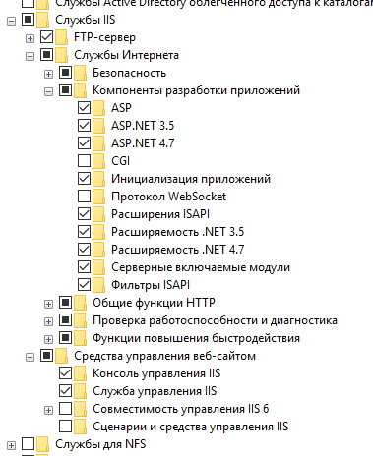

**Add IIS user to database users and grant admin access to him**